TEST 1 - Bieg na dystansie 30 m
Parametr:
Czas
Jednostka:
sek.
Lepszy wynik:
Mniejszy
Cel:
Motoryka
Opis:
Organizacja:
Odległość 30 metrów wyznaczona pachołkami lub stożkami
Przebieg:
Bieg na dystansie 30 metrów. Zawodnik startuje na sygnał trenera. Czas mierzony jest stoperem przez trenera. Każdy z zawodników
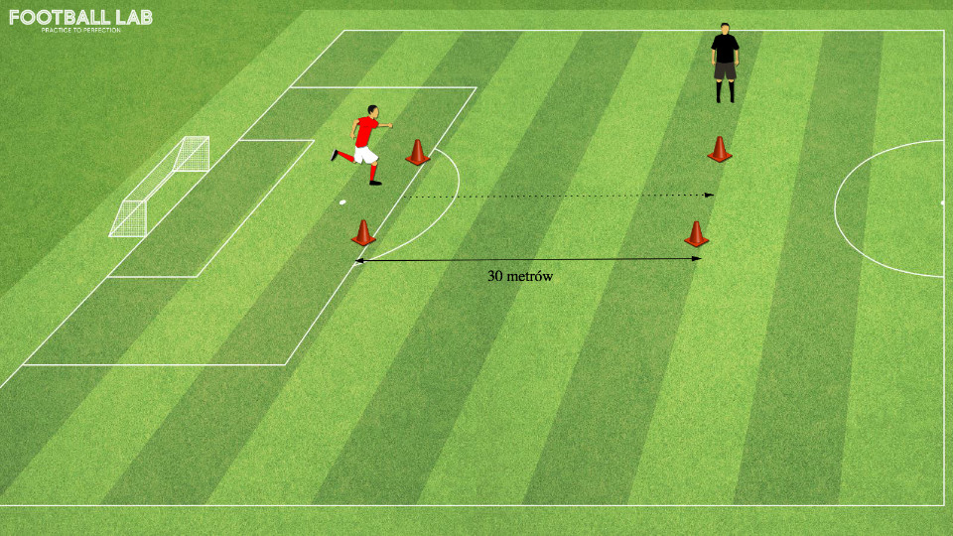

TEST 2 - Skok w dal z miejsca
Parametr:
Dystans
Jednostka:
metry
Lepszy wynik:
Większy
Cel:
Motoryka
Opis:
Organizacja:
Zawodnik ustawiony pomiędzy stożkami lub na wyznaczonej linii.
Przebieg:
Zawodnik wykonuje skok w dal obunóż. Odległość mierzona do pięt lub do ostatniego punktu podparcia.

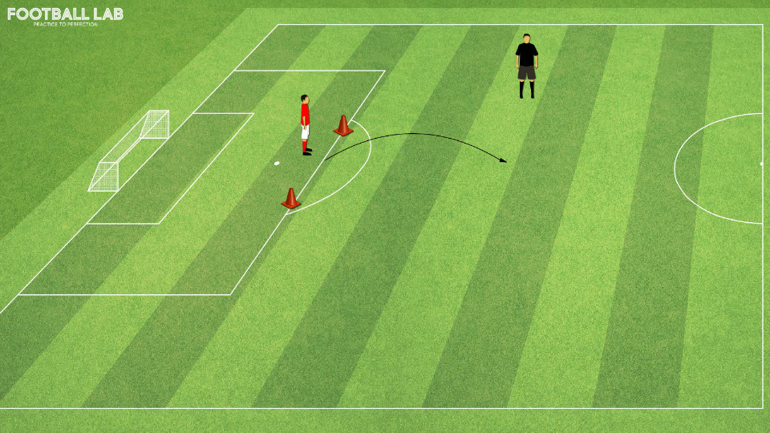

TEST 3 - Bieg wahadłowy
Parametr:
Czas
Jednostka:
sek.
Lepszy wynik:
Mniejszy
Cel:
Motoryka
Opis:
Organizacja:
Ustawienie wg schematu. Pachołki tworzą linię 10 metrów.
Przebieg:
Zawodnik startuje na sygnał prowadzącego. Jego zadaniem jest przebiegnięcie w jak najkrótszym czasie trzech odcinków o długości 10 metrów. Za każdym razem zawodnik musi obiec
pachołek. Za każde strącenie pachołka zawodnik otrzymuje karną sekundę do ogólnego czasu.

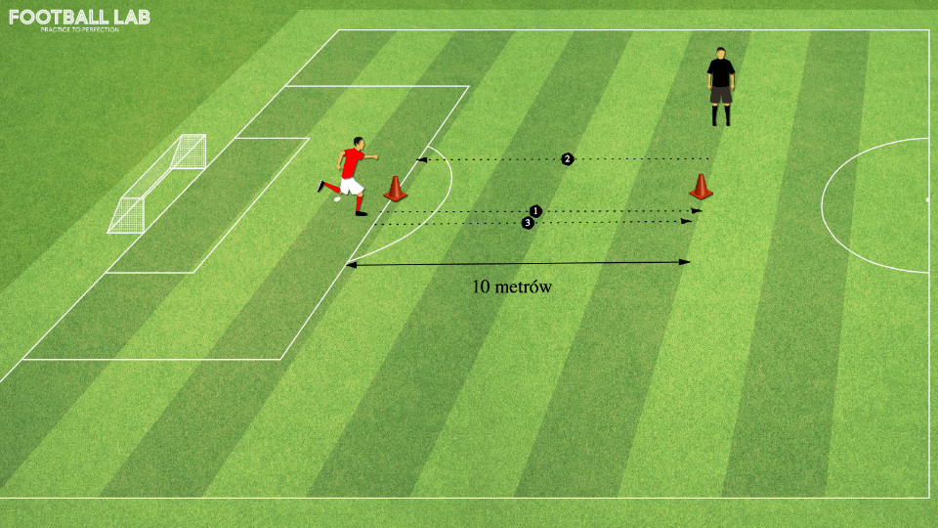

TEST 4 - Prowadzenie wahadłowe
Parametr:
Czas
Jednostka:
sek.
Lepszy wynik:
Mniejszy
Cel:
Technika
Opis:
Organizacja:
2 pachołki wyznaczają odległość 10 metrów.
Przebieg:
Przebieg testu:
Zawodnik startuje na sygnał prowadzącego. Jego zadaniem jest przeprowadzenie piłki w jak najkrótszym czasie przez trzy odcinki o długości 10 metrów. Za każdym razem zawodnik musi obiec pachołek.

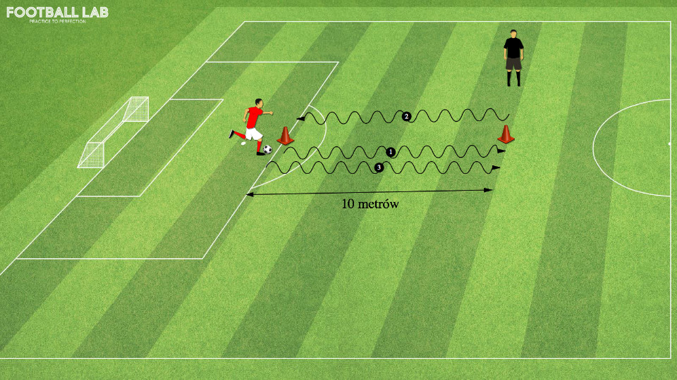

TEST 5 - Żonglerka
Parametr:
Ilość
Jednostka:
pkt.
Lepszy wynik:
Większy
Cel:
Technika
Opis:
Organizacja:
Pole o wymiarach 4x4 m
Przebieg:
TEST 5 - Żonglerka
Ćwiczący rozpoczyna i kończy próbę na sygnał prowadzącego. Zadaniem zawodnika jest odbicie piłki jak największą ilość razy naprzemiennie prawą i lewą stopą. Pole, w którym może poruszać się zawodnik ma wymiary 4x4 m. Żonglerkę zawodnik rozpoczyna z własnego podrzutu z rąk. Test trwa 30”. W przypadku kiedy piłka dotknie podłoża, zawodnik opuści kwadrat, zostanie zaburzona poprawna kolejność żonglerki lub zawodnik dotknie piłkę inną częścią ciała niż stopa próba zostaje przerwana. Za każde poprawne odbicie piłki zawodnik zdobywa punkt.

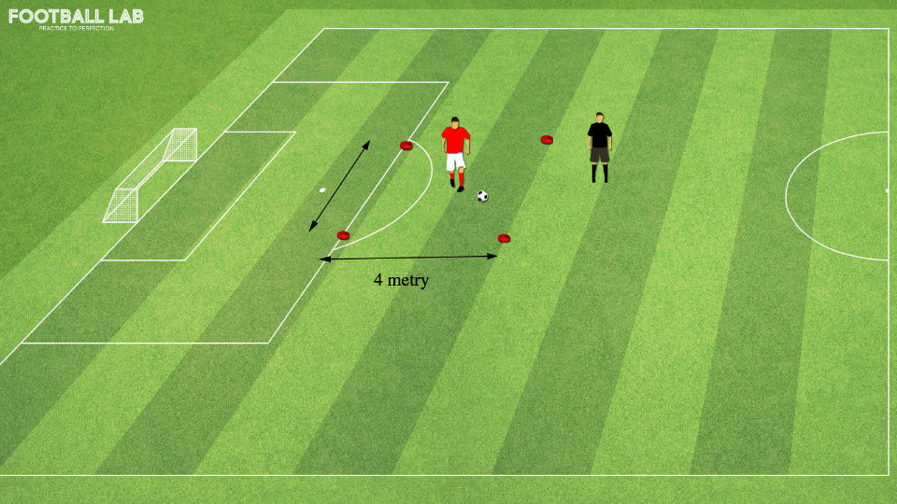

TEST 6 - Zygzak
Parametr:
Czas
Jednostka:
sek.
Lepszy wynik:
Mniejszy
Cel:
Motoryka
Opis:

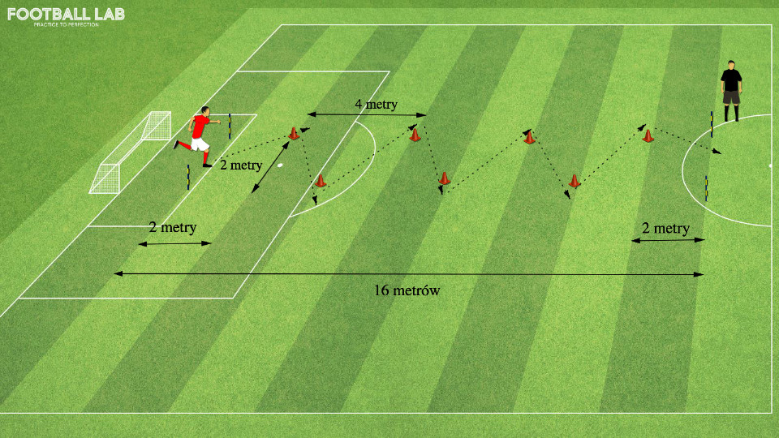

TEST 7 - Zygzak z piłką
Parametr:
Czas
Jednostka:
sek.
Lepszy wynik:
Mniejszy
Cel:
Technika
Opis:
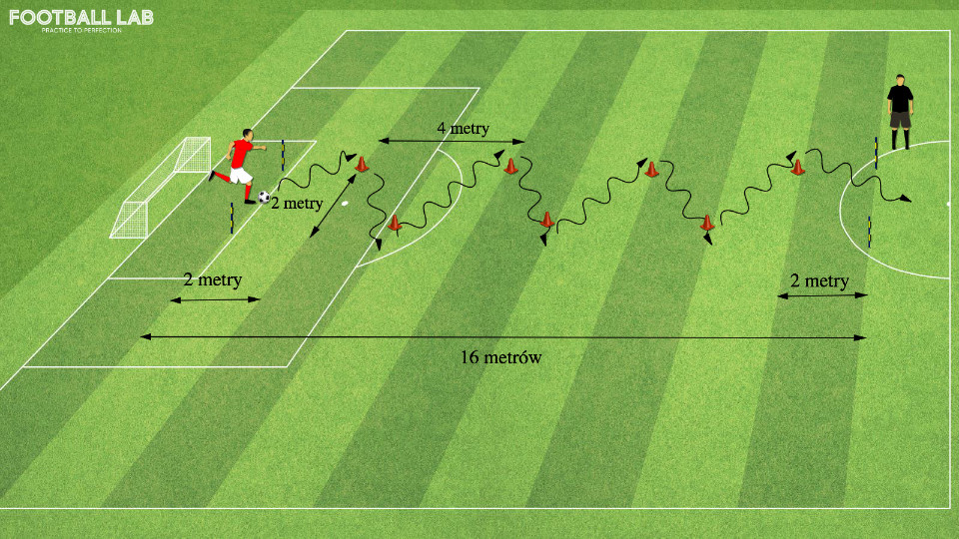

TEST 8 - Technika podań
Parametr:
Ilość
Jednostka:
pkt.
Lepszy wynik:
Większy
Cel:
Technika
Opis:
Organizacja:
Ustawienie wg schematu. 10 piłek.
Przebieg:
Zawodnik ustawiony przy pachołku startuje na sygnał prowadzącego. Jego zadaniem jest za każdym razem obiec pachołek po czym jednym kontaktem wprowadzić piłkę do wyznaczonej
strefy i uderzyć na bramkę. Czas trwania testu 45 sekund. Wynik daje nam suma celnych uderzeń w wyznaczoną w bramce strefę. Zawodnik piłki po prawej stronie zabiera i uderza
obowiązkowo prawą nogą, po lewej lewą. Celne uderzenie zaliczane jest w momencie kiedy zawodnik poprawnie wprowadzi piłkę jednym kontaktem i uderzy odpowiednią nogą.
Uderzenie nie jest zaliczane w momencie popełnienia następujących błędów:
•większa liczba kontaktów z piłką
•dotknięcie stożka przy wyprowadzenie
•brak obiegu pachołka
•po uderzeniu kontakt piłki ze stożkiem lub słupkiem
•uderzenie po czasie
•wyprowadzenie piłki lub uderzenie nieodpowiednią nogą
Uderzenie jest zaliczone kiedy zostało wykonane w czasie trwania a piłka przeszła przez strefę po czasie.

